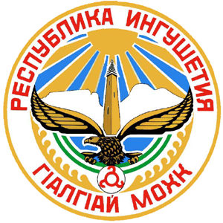
РЕСПУБЛИКА ИНГУШЕТИЯ ГIАЛГIАЙ МОХК

МУНИЦИПАЛЬНОЕ УЧРЕЖДЕНИЕ
«АДМИНИСТРАЦИЯ НАЗРАНОВСКОГО МУНИЦИПАЛЬНОГО РАЙОНА»

Р А С П О Р Я Ж Е Н И Е
г.Назрань

28.07.2022г. №72

Об установлении особого противопожарного режима на территории Назрановского муниципального района.

В соответствии со статьей 30 Федерального закона от 21 декабря 1994г. №69-ФЗ «О пожарной безопасности», статьей 13 Закона Республики Ингушетия от 4 декабря 2002г. №52-РЗ «О пожарной безопасности» и в связи с наступлением периода особой пожарной опасности, связанной с возникающей угрозой для населенных пунктов и объектов экономики вследствие возможных природных пожаров, а также угрозой возникновения лесных и природных пожаров, Распоряжением Правительства Республики Ингушетия №348-р от 06.07.2022г.

1. В связи с наступлением пожароопасного периода:
- установить на территории района с 17:00 с 11 июля 2022г. особый противопожарный режим до особого распоряжения главы района;
-главам администраций населенных пунктов и руководителям объектов, расположенных на территориях, где имеется риск возникновения природных пожаров на период введения особого противопожарного режима разработать и реализовать комплекс мероприятий по недопущению распространения пожаров на строения, привести в надлежащее состояние противопожарное водоснабжение, проезды к зданиям, сооружениям и открытым водоемам;
-главам администраций населенных пунктов района организовать и провести работу по опашке населенных пунктов, объектов экономики, расположенных вблизи лесных массивов;
-запретить руководителям ГУП МСХ, КФХ и частным лицам проводить бесконтрольное сжигание сухой травы, проводить палы сельскохозяйственных угоди;
- главам администраций населенных пунктов, Руководителю Назрановского Лесничества осуществлять патрулирование силами местного населения и лесничеств в лесных массивах, в непосредственной близости от которых расположены населенные пункты, объекты различного назначения;

- отделу по делам ГО и ЧС администрации района организовать и провести противопожарную пропаганду, осветить в средствах массовой информации вопросы сбережения лесов, соблюдения правил пожарной безопасности на объектах и на территории частного сектора;
-главам администраций вышеуказанных населенных пунктов организовать наглядную агитацию по охране от пожаров.
2. Контроль за исполнением настоящего распоряжения оставляю за собой.

Глава Назрановского района М.И. Муталиев

